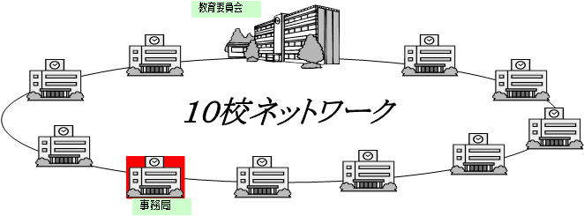
平成23年度 進学指導特色校（GLHS）の事業進捗 ～教育委員会と10校コンソーシアムとの連携から～
（目的）最先端の学習環境を整え、学習意欲を喚起し、学力の
向上を図る。
★各校の主な環境整備内容（H22～23年度
予算総額90,000千円）
★GLHS合同発表会（H24.2/12 エルおおさかにて）
・楠本祐一 外務省特命全権大使 基調講演
「国際社会で活躍するために
～高校時代に経験すべきこと」
・GLHS10校生徒による研究発表
★科学系オリンピック対策合同勉強会
→数学＜担当：大手前＞ 2回実施 → ２名入賞
物理＜担当：北野＞ １回実施
化学＜担当：天王寺＞ 3回実施
生物＜担当：天王寺＞ １回実施 → ２名入賞
★授業力の向上 → 授業力向上研修
数学研修(７/2)、国語研修(11/12)、世界史研修(12/17)
物理研修(12/17)、日本史研修(2/18)
★１０校校長・教員による海外のトップリーダー校
との交流とネットワークづくり
・香港視察実施（H23.11/16-19、15名）

★10校ネットワークシステム
・GLHS10校のイントラネットとして、学習や進路に関する情報を共有
・平成23年4月から運用開始
・行事予定、教育課程、教材、シラバス、教員研修資料等を共有。
・生徒や教員の海外派遣等、教育委員会事務局と学校との
さまざまな情報交換に活用
★アルバータ大学（カナダ）への生徒派遣（17名）
（H23.7/31-8/7）
・全員が理科系プログラムまたは文科系プログラムを受講し、
英語でプレゼンテーションをおこなった。
★府教育委員会と京都大学との連携協定 締結
（H24.2/11 京都大学100周年時計台記念館にて）
・京大キャンパスガイド（H23.11/2）
・京大数学道場（H23.11/21・12/19）
・校長との懇談会（H23.5/17・6/3・11/3）
10校を結ぶネットワークには 機能と 機能があります！
「つなぐ」
ネットワーク
「蓄える」
データベース
共有コンテンツの充実
テレカンファレンス（TV会議）の日常化
整備した施設・設備の効果的な活用
施設・設備を生かした新たなカリキュラムの開発
グローバルに活躍するリーダーの育成
生徒の進路希望の実現
教育環境の充実
資料９

